Bankless：Solana上不可不知的四个创新协议

作者：David C，Bankless；编译：邓通，本站

Solana 凭借其低成本和高速度成为本周期交易的热点，使其成为首屈一指的链上赌场。

该网络也日益成为实验的中心，构建者开发了新一波应用程序，扩展了我们与区块链交互和使用区块链的方式。

虽然很多人质疑其中一些新实验的可持续性，但这些项目中最好的项目无疑突破了界限。

让我们来看看一些协议，展示 Solana 构建者的实验。

## Solana 已在哪些方面进行了创新？

### Solana 的 SocialFi 功能

通过 Telegram 机器人、表情包和 Blinks，Solana 证明了 SocialFi 的成功在于通过熟悉的社交平台提升交易和投机水平，同时也推动行业走向更加用户友好的互动。

SocialFi 是社交网络和去中心化金融的结合，长期以来一直被视为摇钱树。在 Friend.Tech 的 V2 失败后，SocialFi 基本上淡出了人们的视线。与此同时，Solana 正在进行的 memecoin 活动表明 SocialFi 可能更多地是将社交平台集成到 DeFi 中，而不是将 DeFi 应用于社交网络。因此，虽然 meme 交易并不是最受启发的催化剂，但这些代币已经展示了一种将社交网络与加密货币融合在一起的成功方式。

然而，超越 memecoin 交易的发展至关重要，这就是 Actions 和 Blinks 的用武之地——新的 Solana 工具旨在简化熟悉环境中的区块链交互。Actions 通过链接、按钮或二维码将链上交易嵌入到网站或应用程序中。 Blinks 或区块链链接允许在任何在线位置一键共享和执行这些操作。尽管 Blinks 仍在不断完善，但它延续了 Solana 支持新区块链界面的趋势，进一步解决了用户体验挑战。

### DePIN创新

Solana 的环境还促进了 DePIN 垂直领域的实验、创新和发展。DePIN（去中心化物理基础设施）使用区块链创建物理和数字资源网络。这些网络依靠参与者贡献资源以换取代币奖励。

目前，Solana 托管了最多的 DePIN 项目，为开发人员提供了独特的技术福利。Solana 为网络架构提供了多种代币标准，如 cNFT（压缩 NFT）、pNFT（可编程 NFT）和代币扩展。随着 DePIN 实验的继续，Solana 提供了独特的工具来开发高效的资源网络，为区块链创建新的资源共享结构以增强和实现。

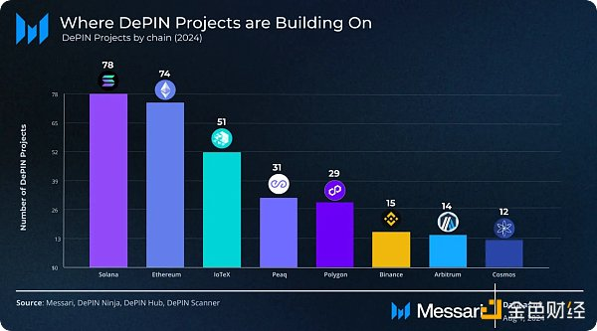

## Solana 还在哪些方面进行创新？

展望未来，Solana 上的新协议可以重塑治理、扩大现实世界市场、引入新的入门方法并创新交易。

### MetaDAO

Solana 上的治理实验 MetaDAO 引入了市场驱动的决策，与传统投票不同。

MetaDAO 使用“futarchy”，参与者根据提案的预期结果进行交易，而不是根据代币所有权进行投票。例如，如果我提议为一个团体购买一辆新车以提高油耗，该团体会根据他们对提案成功的信念来交易代币。这种激励促使参与者彻底分析提案，因为他们的利润取决于他们预测的准确性。然而，这个过程并不能保证油耗的提高；相反，它反映了参与者根据可用信息进行的集体评估。在一段固定的时期后，市场会根据交易活动稳定下来，代币持有者会根据提案的结果获得报酬。这种模式提高了参与度，减少了鲸鱼的主导地位，并促进了公平治理。它是有效的、经过测试的，并且在 Solana 生态系统中越来越受关注，Drift 使用 MetaDAO 进行 DRIFT 代币赠款。

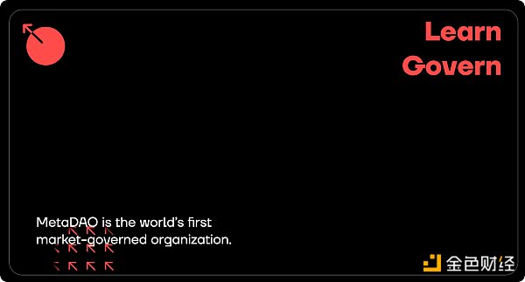

### Ore

Ore 是 4 月份打破 Solana 的 PoW 代币，现在带着 v2 回归了。

新版本旨在避免 Solana 负担过重，并确保手机和笔记本电脑矿工可以参与，这源于 Ore 创始人 HardHat Chad 的意图，即以不同的方式向人们介绍加密货币。Ore 不会要求他们投资他们尚不了解的东西（即目前的入门方式），而是让他们先加入并实际使用基于区块链的网络，无需直接投资即可获得潜在收益。这种意图，加上社区的热情，表明 HardHat 正在研究一种可以提供一种新方法来让人们加入加密货币的东西。

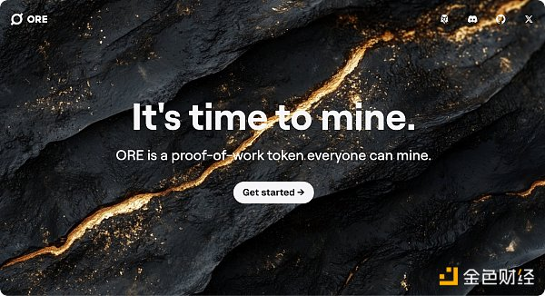

### Smort

Smort 是一个 Solana 价格的无损预测市场，建立在 smortSOL（一种流动质押代币 (LST)）和 Sanctum（白名单验证者创建 LST 的协议）的基础上，Smort 就是从该协议启动的。 在最近的空投之前，Sanctum 宣布了一项未来计划，重点是建立基于 LST 的经济，利用收益创造一系列超越资本效率的产品。Smort 是首批提供无损预测游戏的公司之一，其中只涉及收益。玩家预测 SOL 的价格在一周内是涨还是跌。赢家获得双倍收益，输家只会损失收益，而不会损失 SOL。赢家越少，APY 提升就越高，最高可达原生质押 APY 的 900 倍！尽管预测市场备受关注，但 Smort 展示了独特的创造力，尝试将质押收益作为商品，重新想象 LST 可以实现的极限。

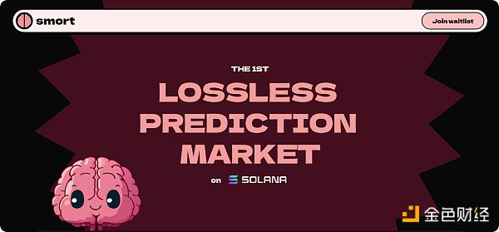

### SkyTrade

随着实验的进行，SkyTrade 脱颖而出，成为一个旨在为可买卖或出租的房产上方的垂直空间创建去中心化市场的新平台，全球市场规模估计为 30 万亿美元。

SkyTrade 使业主能够通过将空域出租给无人机公司和其他需要使用权的企业来将其货币化，无论是用于房地产开发、建立直升机停机坪还是其他用途。这为业主带来了新的收入来源，尤其是在纽约和伦敦这样的城市，空域可以卖到数百万美元。然而，许多业主并不知道他们的空域价值或如何出售它们。区块链提供了一种安全透明的方式来处理空中权，减少了传统市场的复杂性，Solana 通过提供压缩的 NFT 来帮助 SkyTrade 发布低成本的所有权记录，从而降低平台成本。

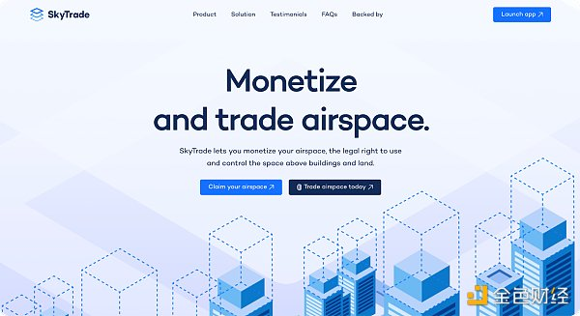

Solana 推动了一波实验，这些实验正在重塑我们与区块链的互动方式、区块链的用途以及链上生活。

通过 Telegram 机器人、表情包和 Blinks，Solana 开发了区块链互动的新方法，同时也展示了如何将社交网络与加密货币集成。这强调了在用户熟悉的在线空间和界面中与他们见面的重要性，以推动行业采用。此外，网络代币标准的范围使该链能够容纳一些可能最具影响力的加密货币应用程序，并通过 DePIN 创建更高效、可用的资源网络。这种环境允许开发人员进行实验和创新，通过使用 MetaDAO 重新定义治理、通过 Ore 引入新的入门方法、通过 Smort 突破 LST 界限或通过 SkyTrade 支持大型但尚处于萌芽阶段的市场来帮助加密货币发展。

总之，这些应用程序展示了 Solana 如何帮助我们更好地理解如何使用区块链以及将它们用于什么。